班级动态(5.29）
一、晨间来园基本情况
来园人数：应到24人，实到20人，今天有4位小朋友请假。来园时孩子们更有礼貌了，能大声和老师打招呼，也能关注到签到台，对照好相应的雪花片颜色进行签到。孩子们自主吃完点心后便开始了短暂的桌面游戏。

- 户外活动
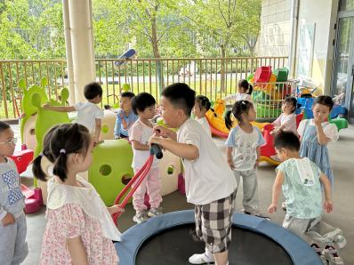 | 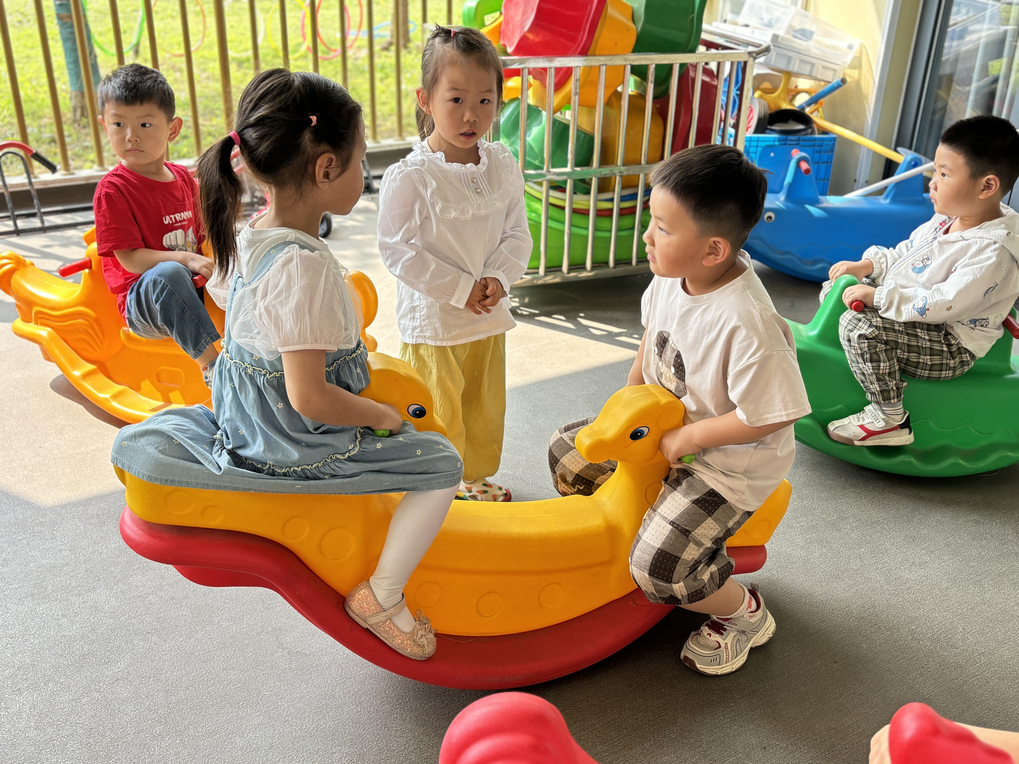 | 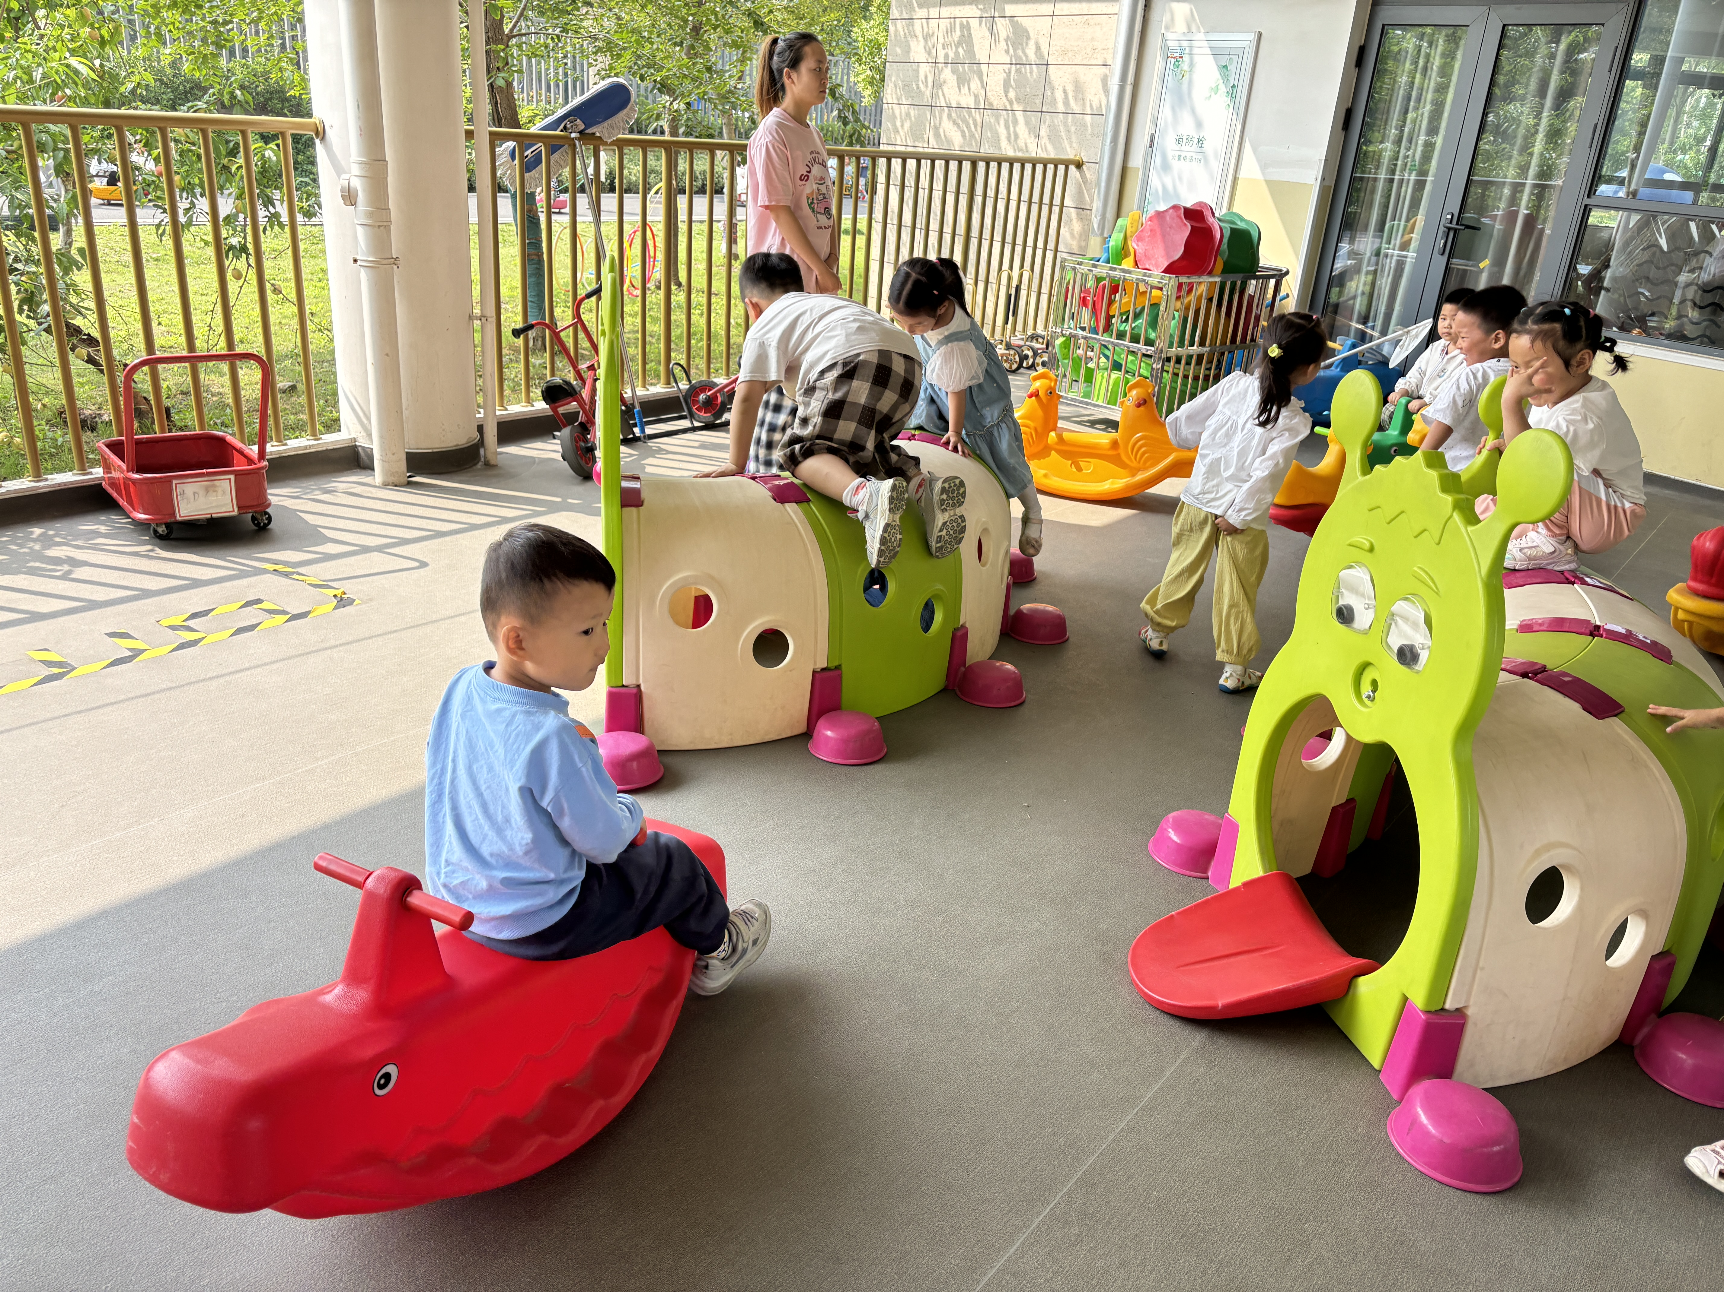
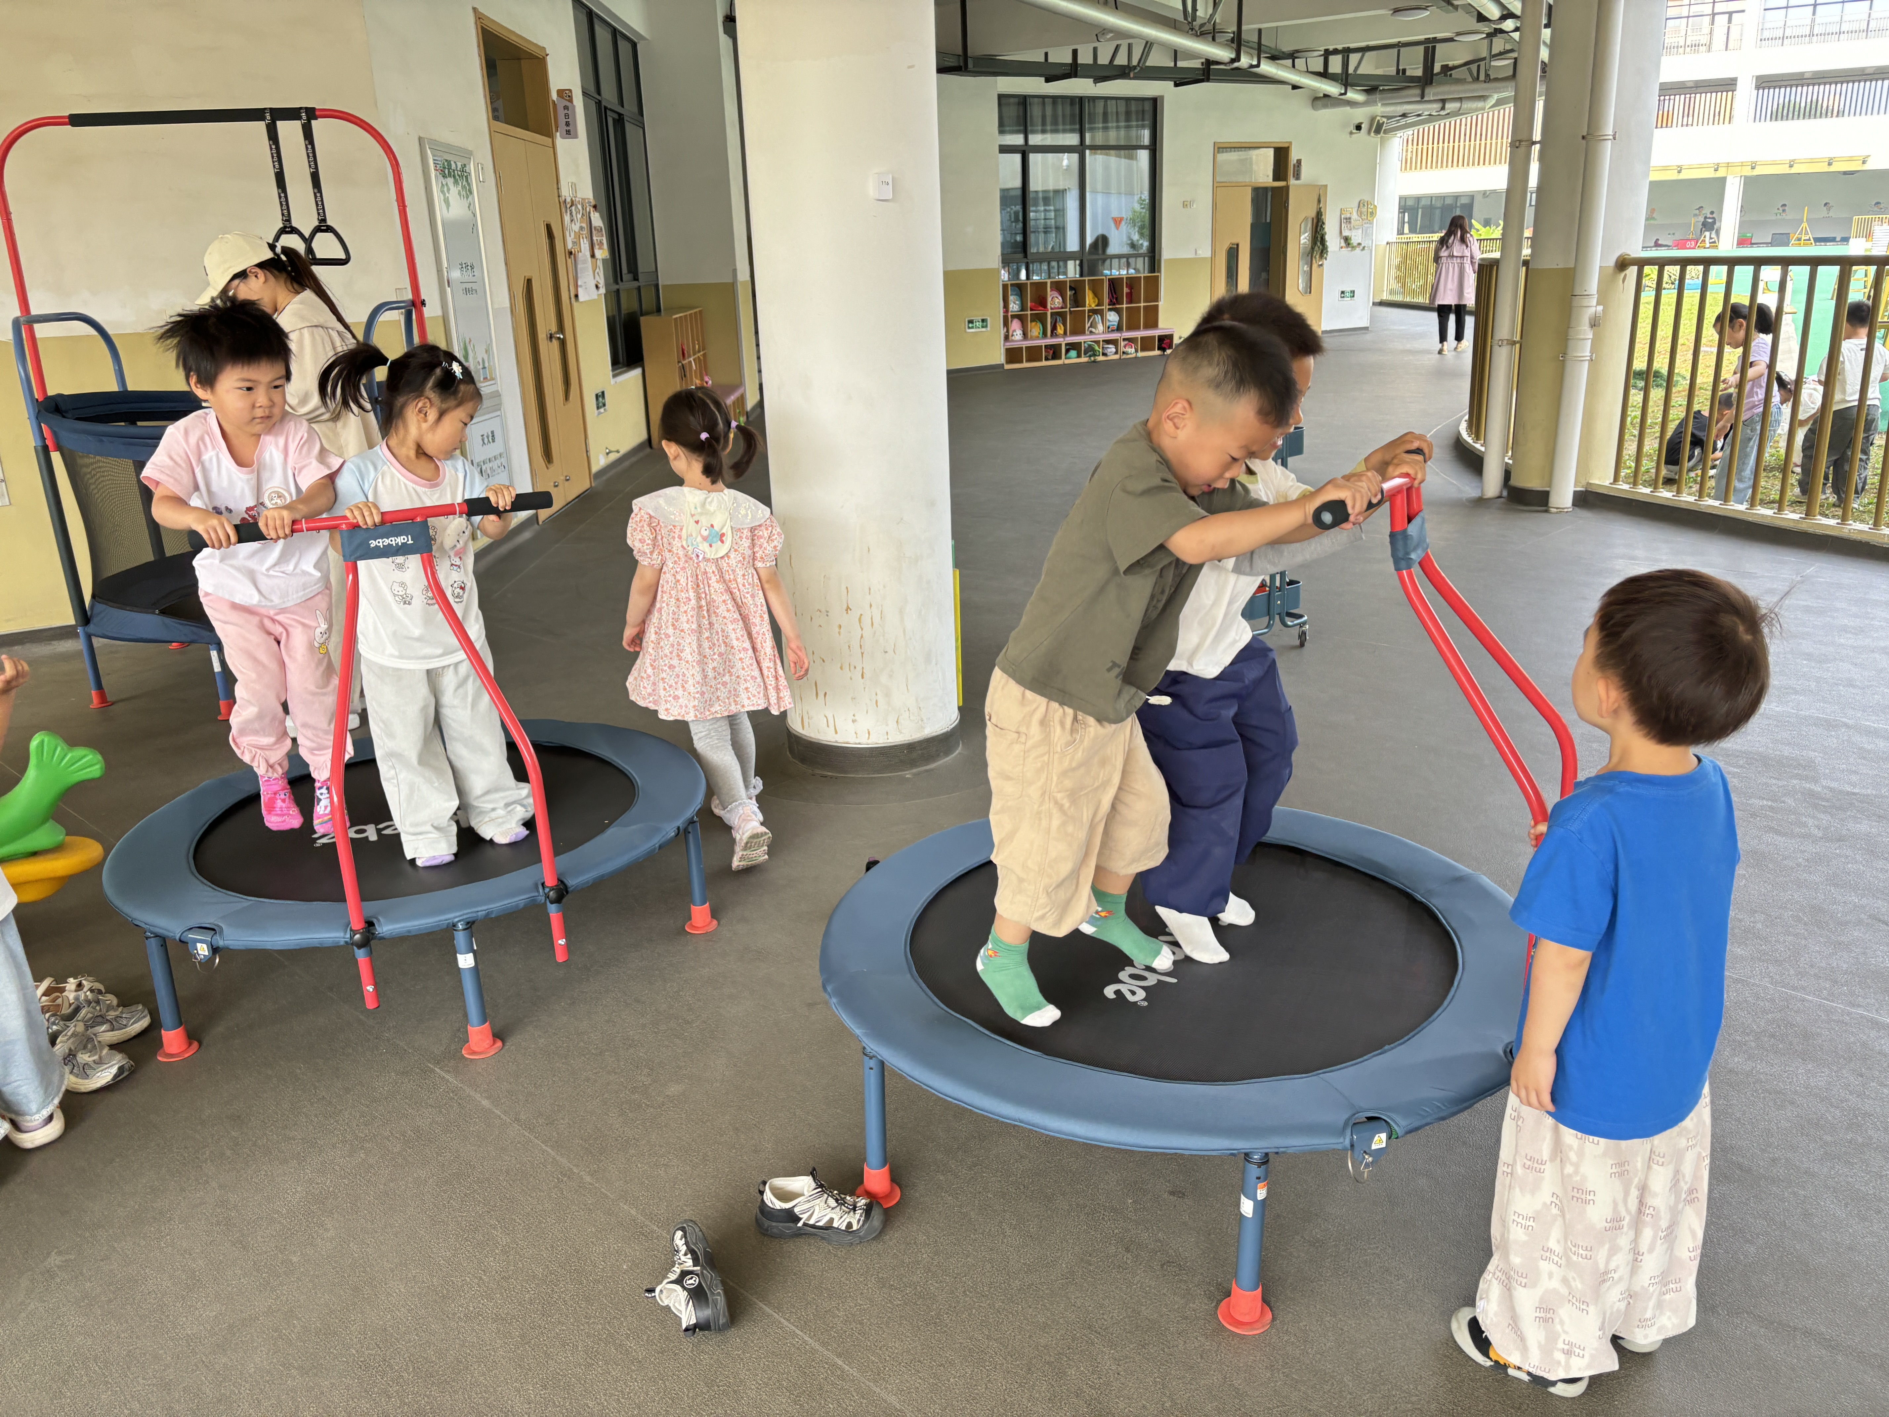 | 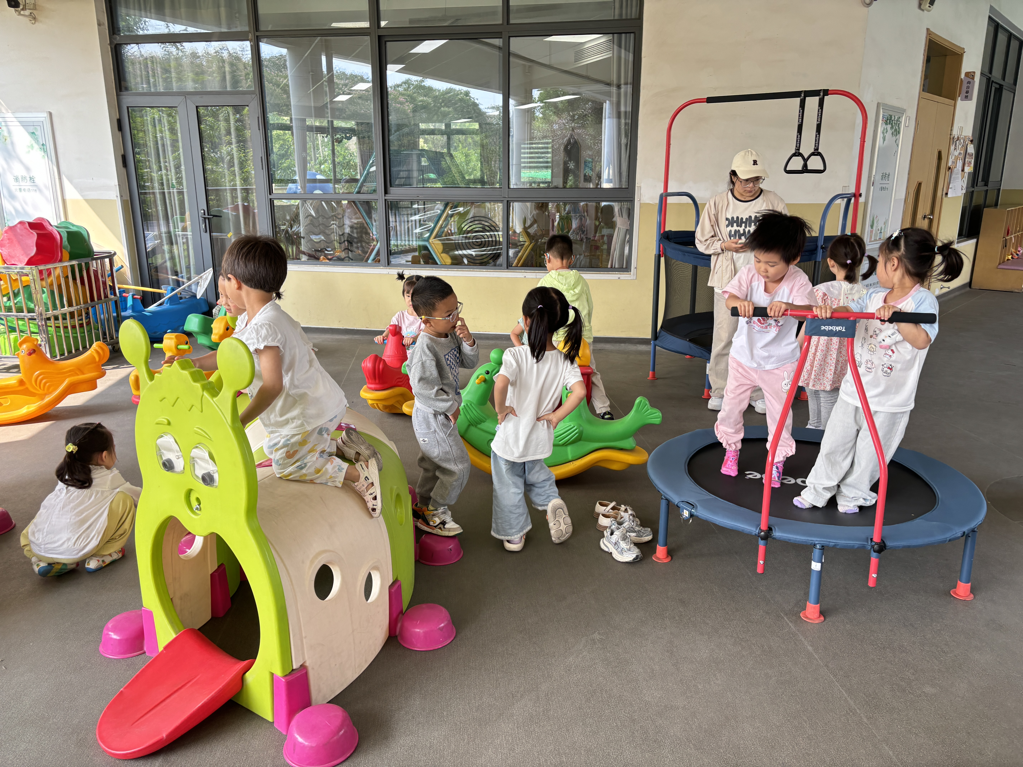 | 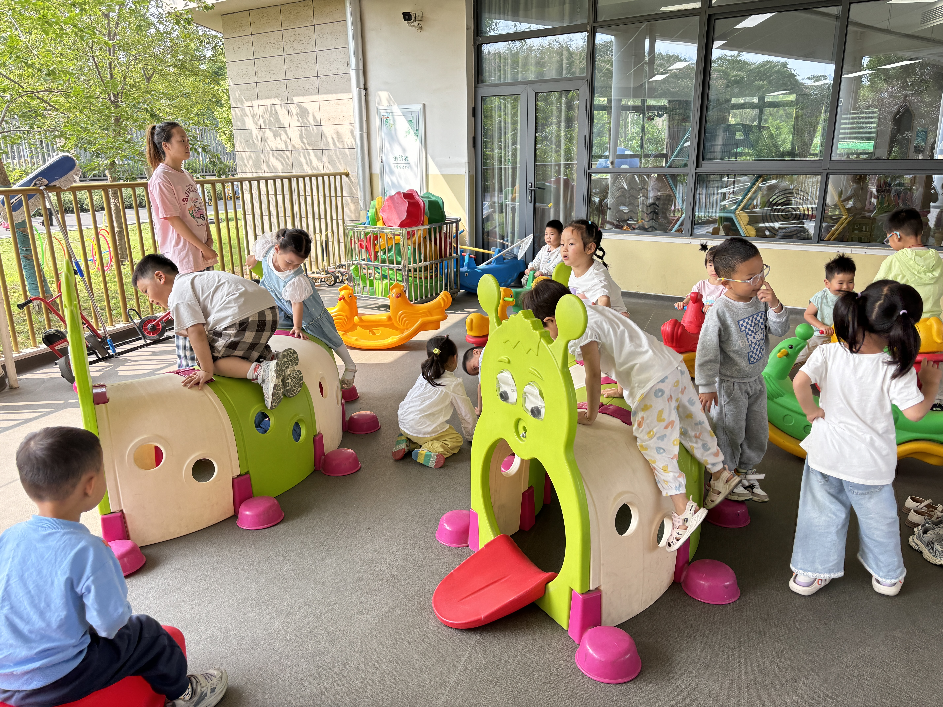

三、集体活动：语言《夏天好热啊》
本活动是通过故事让幼儿初步感受夏季的特征，了解到避暑是有很多方法的，除了我们自己有很多避暑方法，小动物也是有不同的避暑方法的，有的和我们人类是一样的，有的则不相同。可以用喝的、吃的、用的方式，还可以使用装扮的方式让我们变凉快。
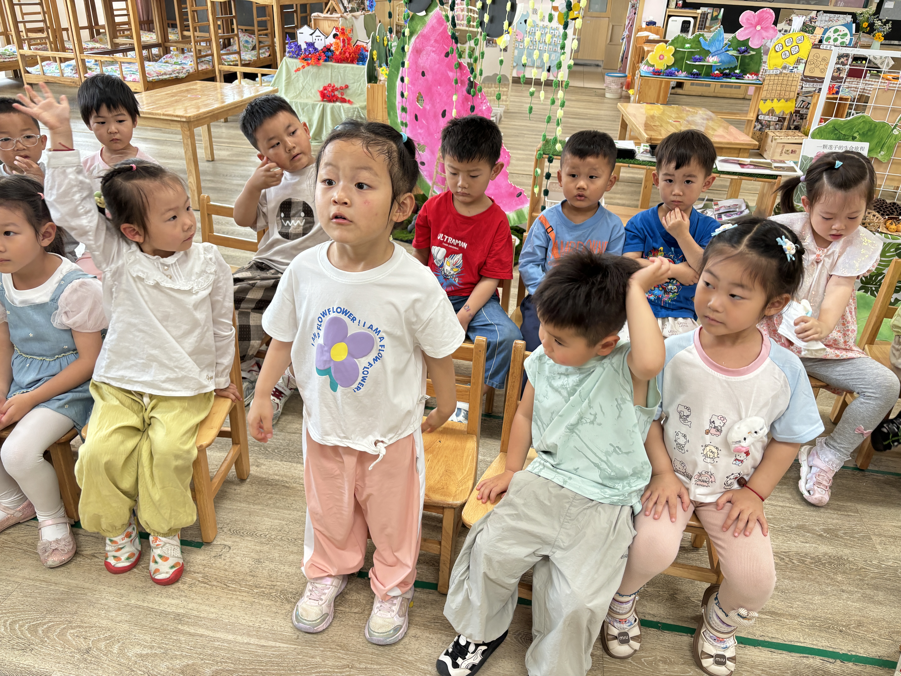 | 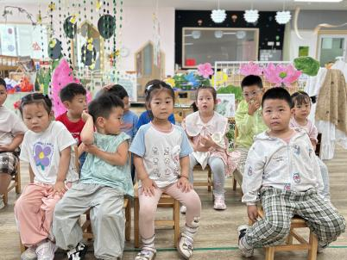 | 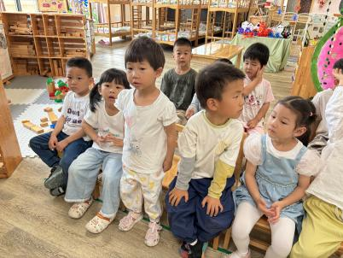
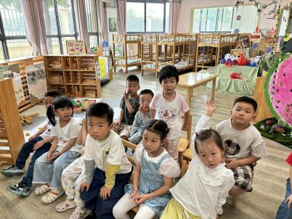 | 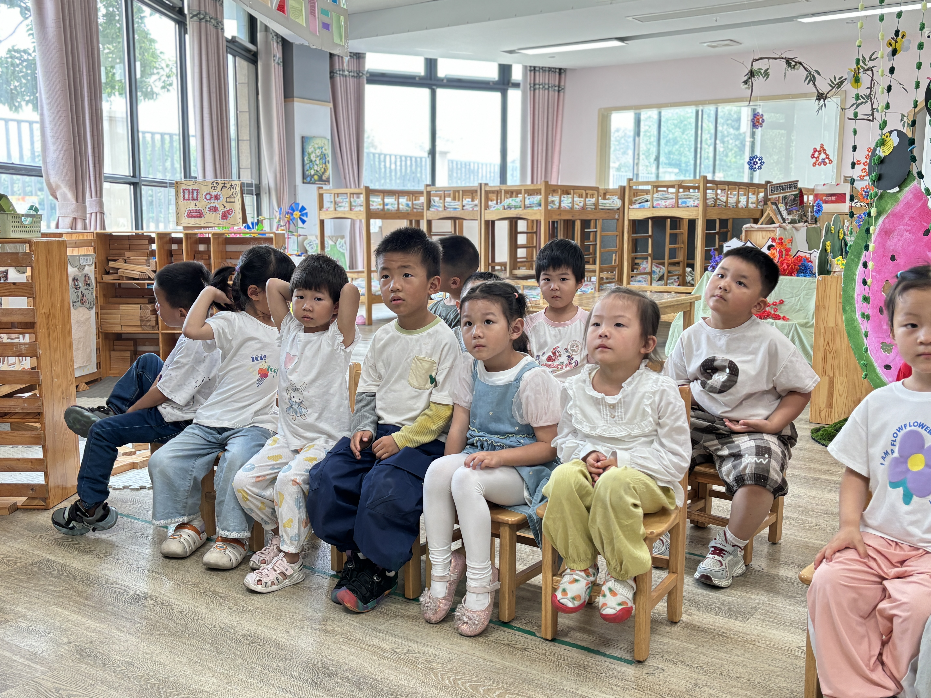 | 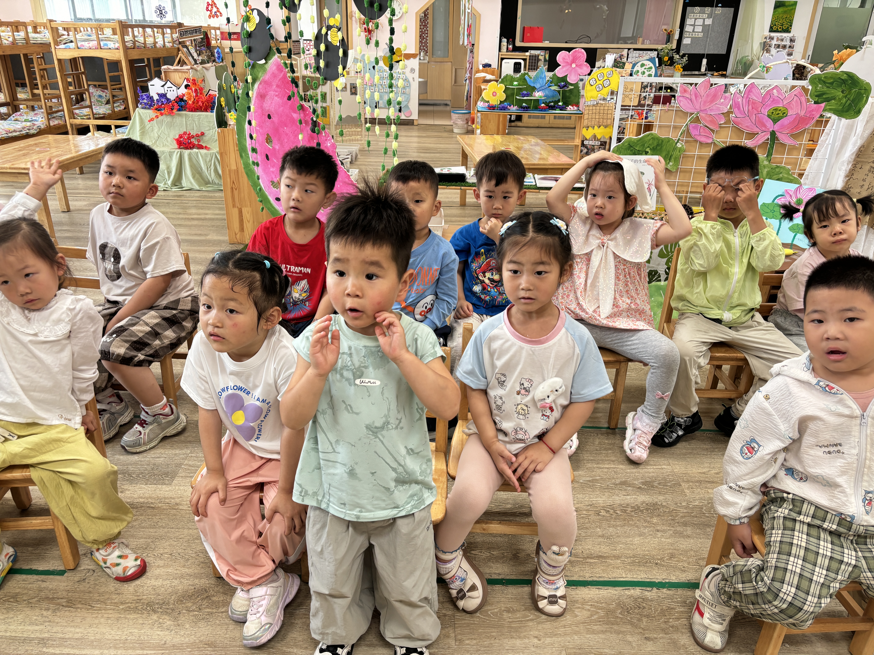
四、家园联系
1.请家长检查孩子的手指甲，及时修剪。
2.请大家及时关注“一起长大”app的消息发布。

